

DESENVOLUPAMENT D’UN JOC EN HTML5 I JAVASCRIPT

TITULACIÓ: ENGINYERÍA TÉCNICA EN INFORMÀTICA DE SISTEMES

AUTORS: MARIO RINA BLANC
DIRECTORS: JORDI DUCH GAVALDÀ

DATA: SEPTIEMBRE / 2011.

Indice

Objetivos del proyecto

El proyecto tiene como objetivo realizar un videojuego utilizando JavaScript y HTML5, el cual aporta novedades respecto a las otras versiones.

Veamos a continuación un poco de la historia del lenguaje HTML5 y sus novedades, para entender más tarde cómo se ha realizado el proyecto, haciendo uso de éste lenguaje

HTML5: HISTORIA Y NOVEDADES

Hoy en día hay pocas páginas web que se basen únicamente en HTML. Muchas personas utilizan CSS para definir el aspecto de la página, algún script en Javascript, videos en formatos o Flash para realizar animaciones. Para beneficiarse, existen etiquetas que se han creado al paso, según se necesitaban.
Así pues, más de 10 años después de la última especificación de HTML, resulta importante para el futuro la creación de un nuevo estándar que recoja y solucione de alguna forma las necesidades de los desarrolladores que se han creado durante este tiempo.
HTML5 no se dedica únicamente a crear nuevas etiquetas, atributos y eliminar las marcas que están en desuso o no se utilizan correctamente, sino que va un paso más lejos.
Entre las nuevas versiones de diversas especificaciones, se encuentran:
- HTML 4.
- XHTML 1.
- DOM Nivel 2 (Document Object Model).

También pretende proporcionar una plataforma con la de realizar aplicaciones parecidas a las aplicaciones de escritorio, donde la ejecución dentro del navegador no implique una falta de recursos o facilidades para resolver diferentes necesidades de los desarrolladores. Para ello se crean unas APIs que permiten trabajar con cualquier elemento de la página y realizar acciones que hasta ahora se tenían que realizar por medio de tecnologías accesorias.
Las APIs, que son implementadas por los diferentes navegadores, se están documentando con minuciosidad, para que todos los Browsers las soportan tal como se han diseñado. Esto se hace para que no ocurra lo que pasaba en el pasado, ya que era frecuente que se accediera a sitios webs que no eran compatibles con el navegador preferido de cada usuario.
Aunque todavía no ha salido HTML5 como especificación de implementación (se preveé que esté listo en 2012), algunos navegadores ya implementan características del lenguaje. Esto ocurre porque HTML5 está formado por diferentes módulos, los cuales hay algunos que ya están listos para ser implementados, pero otros todavía están como borradores.

NOVEDADES

No solo trata de incorporar nuevas etiquetas o eliminar otras, sino que hay mejoras en diversas áreas para las cuales se requería utilizar otras tecnologías.
- Estructura del cuerpo: La mayoría de las webs tienen un formato común, formado por diferentes elementos, como la cabecera, pie, navegadores... HTML5 agrupa todas estas partes en nuevas etiquetas que representarán cada una de las partes de una página.
- Etiquetas para contenido específico: Así como antes se utilizaba una sola etiqueta para incorporar diferentes tipos de contenido (como Flash o vídeo), ahora se utilizan etiquetas para cada tipo de contenido, como audio, vídeo,...
- Canvas: Es un componente que permite dibujar, por medio de las funciones de una API todo tipo de formas en la pagina, las cuales podrán estar animadas y responder a la interacción del usuario. Fue desarrollado inicialmente por Apple para el navegador Safari y después fue utilizado por la organizacion WHATWG para incorporarlo a HTML5. Ha sido adoptado por Firefox y Opera. Chrome, como utiliza el mismo tipo de renderizado que Safari, soporta el elemento Canvas. La última version de IE (IE8), no soporta canvas con funciones nativas, pero hay formas de poder utilizar el elemento.
- Bases de datos locales: El navegador permite el uso de una base de datos local, con la cual se podrá trabajar en una página web por medio de un cliente a través de una API. Es parecido a las cookies, pero están pensadas para almacenar grandes cantidades de información.
- Web workers: Procesos que requieren tiempo de procesamiento por parte del navegador, pero se pueden realizar en un segundo plano, para que el usuario no se tenga que esperar a que termine para usar la página.
- Aplicaciones web Offine: Existe otra API para el trabajo con aplicaciones web, las cuales se pueden desarrollar de modo que funcionen también en local y sin estar conectados a Internet.
- Geolocalización: Las páginas web se podrán localizar geográficamente por medio de un API que lo permita.
- Nuevas APIs para interfaz de usuario: Temas tan utilizados como el “drag & drop” en las interfaces serán incorporadas a HTML5 por medio de un API.
- Fin de las etiquetas de presentación: Todas las etiquetas que tienen que ver con la presentación del documento serán eliminadas. La responsabilidad de definir el aspecto correrá a cargo de CSS.

ETIQUETAS:

Respecto a las etiquetas, con la llegada de CSS muchas de las etiquetas que afectaban a la presentación de elementos en pantalla cayeron en desuso.
ETIQUETAS EN DESUSO: (existe una forma de hacerlo con CSS):
- font
- center
- strike
- basefont
- big
- s
- tt
- u

Debido a que HTML5 elimina el uso de frames por razones de usabilidad (no pasa eso con IFRAME), las etiquetas vinculadas que se eliminan son:
- frame
- fameset
- noframes

Etiquetas que se han eliminado debido a que creaban confusión o hacían lo mismo que otras son:
- acronym
- applet
- isindex
- dir

Las etiquetas que aparecen nuevas son las siguientes:
- section
- article
- aside
- hgroup
- header
- footer
- nav
- dialog
- figure
- video
- audio
- embed
- mark
- progress
- meter
- time
- ruby (rt y rp)
- canvas
- command
- details
- datalist
- keygen
- output
- datagrid
- menu

Un pequeño ejemplo de las diferencias entre el HTML4 y el HTML5 reside en lo siguiente.
Mientras que en HTML4 se hubiese realizado algo así:

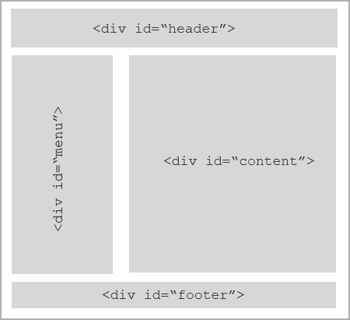
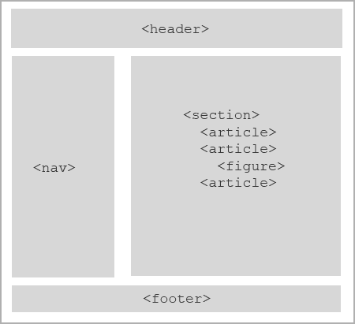

en HTML5 se puede hacer más explicito el contenido de las secciones en lugar de usar identificadores para los “div”.

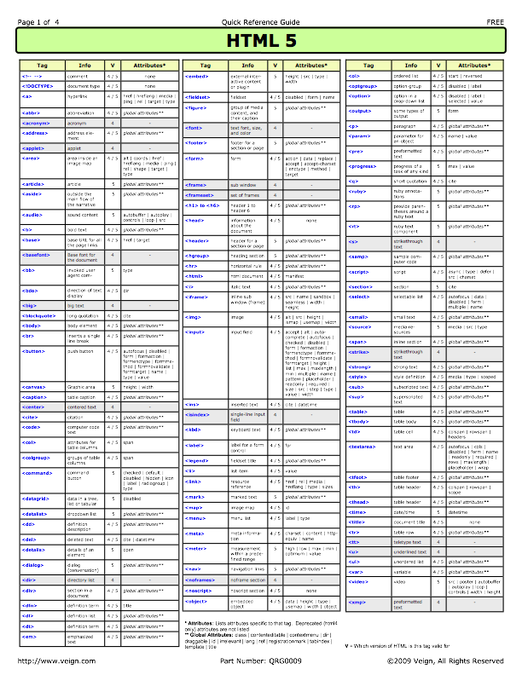
Lista de etiquetas y función que realizan:

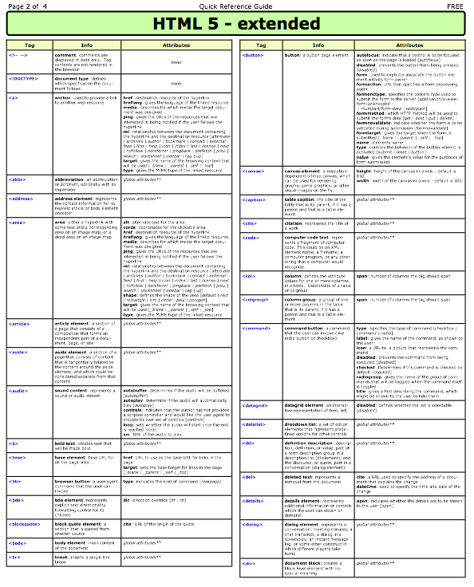

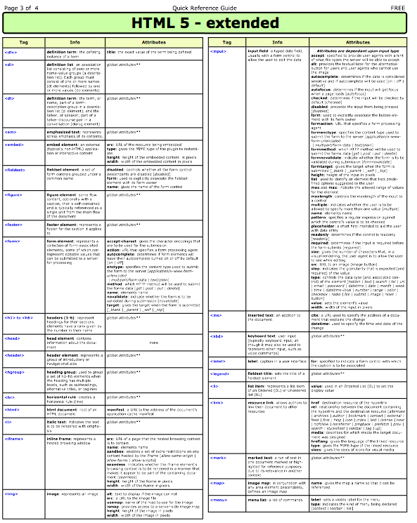

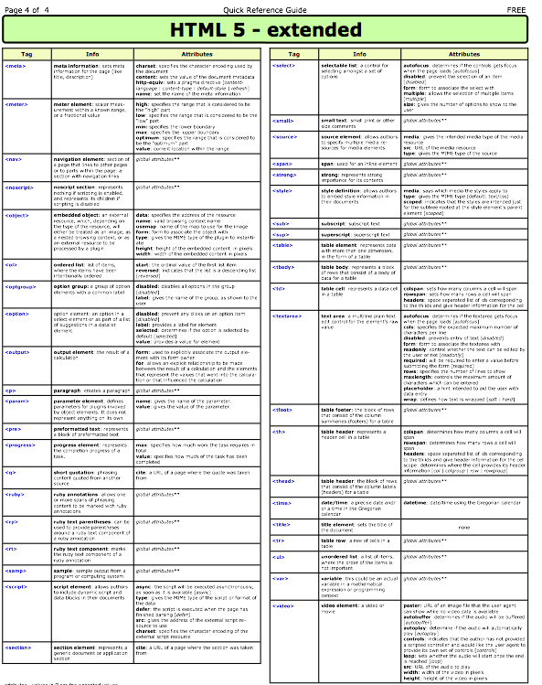

Especificaciones del proyecto

Lo que se aspira a realizar es, como ya se ha dicho en los Objetivos del proyecto, un juego desarrollado en javascript que incorpore las novedades que trae consigo el lenguaje HTML5.

Haciendo uso de diferentes etiquetas de HTML5, desarrollaremos el videojuego para que se pueda jugar a través de una página web.

También se pretende que el videojuego sea multiplataforma, es decir, que pueda funcionar en los diferentes tipos de navegadores.

BIBLIOGRAFÍA:

http://webea.net/99/guia-completa-de-html-5.html
http://www.moovas.net/posts/programacion/gu-a-b-sica-de-html5-1112.html
http://www.desarrolloweb.com/manuales/manual-canvas-html5.html

